Tech Giants S.A.C.

| | **Plan de Gestión de la Configuración del Software** | | --- |   GRUPO 1  Modesto Calixto, Keler  Apaza Alva, Rodrigo  Bejar Bonifacio, Manuel Steven |
| --- | --- |
| Ascue Orosco, Carlos  Huaripata Huaccha, Héctor Rodrigo Manuel  Triveño Ruffner Daniel Huber |

| | Versión 1.2 | | --- | |
| --- | --- |

Control de versión

| Fecha | Autor | Descripción |
| --- | --- | --- |
| 12/10/2022| | Modesto Calixto, Keler | 1er Avance |
| 10/11/2022 | Modesto Calixto, Keler | Modificación de la situación de la empresa |
| 10/11/2022 | Modesto Calixto, Keler | Modificación del objetivo del plan |

1. **Introducción**

En el presente documento servirá de referencia de diferentes entregables que se irán realizando y actualizando durante el proyecto. La ventaja de esta herramienta es tener un estricto control de las modificaciones realizadas. Incluye los lineamientos necesarios para el manejo de versiones de los diferentes componentes, así como también, el manejo de las diferentes ramas y responsabilidades y actividades de los distintos actores. En conclusión, la gestión de la configuración se realiza en todas las etapas del desarrollo del sistema, incluido el mantenimiento y el control de cambios.

1.1. Situación de la empresa y problemática

Somos una empresa dispuesta a brindar herramientas que sean de utilidad para diversos problemas que aquejan a la sociedad discapacitada. Actualmente contamos con 3 proyectos en mantenimiento y 1 en desarrollo, siendo este último un factor que ayudará a niños con TEA, un reto en el que decidimos ahondar para crecer como empresa y ampliar nuestras visiones.

1.2. El objetivo del plan

El objetivo de este programa es que nuestra empresa Tech Giants S.A.C asegure y defina la situación organizacional, las limitaciones y la naturaleza de cada proyecto que desarrolla, así como la planificación y realización de actividades para identificar y controlar los elementos de configuración, asegurando que se eviten cambios descontrolados y que todos los miembros de nuestro equipo de desarrollo tengan la versión adecuada del producto que mantienen. La definición de reglas de control de versiones y los correspondientes estándares de actuación de los productos que desarrollaremos también formarán parte del plan, teniendo en cuenta los motivos de los cambios de versión.

1. **Gestión de configuración de software**

2.1. Roles y responsabilidades

| ROL | Cantidad | Responsabilidades |
| --- | --- | --- |
| Project Manager(PM) | 1 | Responsable del flujo del trabajo,organización y desarrollo. |
| Gestor de la Config.(GC) | 2 | Responsable de la ejecución de las tareas establecidas. |
| Bibliotecario(BL) | 1 | Encargado del repositorio y la configuración de la herramienta seleccionada. |
| Controlador de Cambios | 2 | El equipo se encarga de un análisis de los cambios ejecutados y determina la permanencia de estos mismos. |

2.2. Herramientas, entorno e infraestructura

| Criterios | Git Hub | Git Kraken | Mercurial |
| --- | --- | --- | --- |
| Gratuito | SI (+1) | NO(+0) | SI(+1) |
| Curva de Aprendizaje | Curva de aprendizaje  mucho más intuitiva y fácil  (+3) | El aprendizaje es regular sin embargo no es tan intuitivo  (+2) | curva difícil debido a que es un software de terceros  (+1) |
| Centralizado | SI(+1) | SI(+1) | NO(+0) |
| Distribuido | Al ser la herramienta más conocida se encuentra muy bien distribuido y con gran alcance multiplataforma.  (+3) | La distribución es bastante buena ya que cuenta con distribuciones en todos los GITS servers  (+3) | Al ser un software externo tienes algunas limitaciones sin embargo trabaja muy bien con los GITS servers conocidos.  (+2) |
| Seguridad | Casi Nula incidencia de ataques o malware  (+2) | Poca incidencia de ataques o malware  (+1) | Sin datos debido a que es un software externo  (+0) |
| Total | 10 puntos | 7 puntos | 4 puntos |

En conclusión el grupo eligió la herramienta de gestión de **GITHUB** debido a su amplio performance en el desarrollo , su gratuidad en modelos de trabajo simples y la ventaja de estar muy bien distribuido con otras herramientas necesarias.

1. **Actividades de la GCS**

3.1 Identificación

3.1.1 Definición de la estructura de librerías

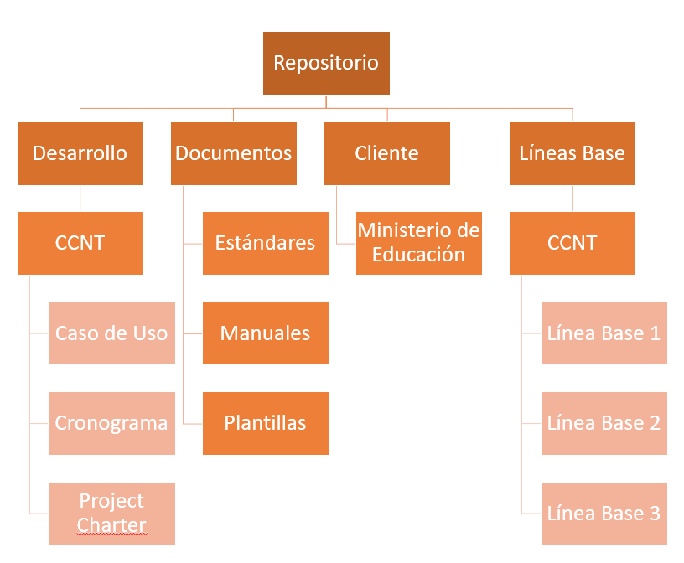

3.1.2 Definición de líneas base

Proyecto Chatbot for TEA

| **Nombre de línea base** | **Ítems** | **Nomenclatura** |
| --- | --- | --- |
| Línea base 1 | Project Charter | CCNT-PC.docx |
| Cronograma del proyecto | CCNT-CP.docx |
| Lista de requisitos | CCNT-LR.xls |
| Línea base 2 | Historia de Usuario | CCNT-UH.docx |
| Documento de Especificación de Requisitos | CCNT-DER.docx |
| Documento de Especificación de Requisitos para el Diseño de la GUI | CCNT-DERDGUI.docx |
| Documento de Especificación de Requisitos para Configuración de la Aplicación | CCNT-DERCA.docx |
| Línea base 3 | Documento de Especificación de Requisitos de Soporte para el Chatbot | CCNT-DERSC.docx |
| Documento de Especificación de Requisitos de Interfaz del Sistema | CCNT-DERIS.docx |
| Documento de Especificación de Requisitos de Documentación | CCNT-DERD.docx |

3.1.3 Lista de clasificación de ítems

| **Tipo de Ítem**  (E=Evolución  F=Fuente  S=Soporte) | **Descripción de Item** | **Proyecto** |
| --- | --- | --- |
| E | Project Charter | CCNT |
| E | Cronograma del proyecto | CCNT |
| E | Documento de Especificación de Requisitos | CCNT |
| S | Apache NetBeans IDE 12.6 | CCNT |
| E | Documento de Especificación de Caso de Uso (CU01) | CCNT |
| E | Documento de Especificación de Caso de Uso (CU02) | CCNT |
| E | Documento de Especificación de Caso de Uso (CU03) | CCNT |
| E | Documento de Especificación de Caso de Uso (CU04) | CCNT |
| F | GUI Login | CCNT |
| F | GUI Registrar usuario | CCNT |
| F | GUI Selección de imágenes | CCNT |
| F | GUI Mostrar oración | CCNT |
| F | GUI Configuración | CCNT |

3.1.4 Definición de la nomenclatura de ítems

Caso 1:

Para los elementos o ítems que no pertenecen a ningún proyecto utilizaremos solamente las iniciales del ítem.

“ACRÓNIMO DEL ELEMENTO”

Ejemplo:

* PGC (Plan de la gestión de la configuración)

Caso 2:

Si los ítem pertenecen a un proyecto, utilizaremos:

“ACRÓNIMO DEL PROYECTO” - “ACRÓNIMO DEL ELEMENTO”

Ejemplos:

* **CCNT-PC** (Project Charter)
* **CCNT-CP** (Cronograma del proyecto)
* **CCNT-LR** (Lista de requisitos)
* **CCNT-UH** (Historia de Usuario)
* **CCNT-DER** (Documento de Especificación de Requisitos)
* **CCNT-DERDGUI** (Documento de Especificación de Requisitos para el Diseño de la GUI)
* **CCNT-DERCA** (Documento de Especificación de Requisitos para Configuración de la Aplicación)
* **CCNT-DERSC** (Documento de Especificación de Requisitos de Soporte para el Chatbot)
* **CCNT-DERIS** (Documento de Especificación de Requisitos de Interfaz del Sistema)
* **CCNT-DERD** (Documento de Especificación de Requisitos de Documentación)

3.1.5 Lista de ítem con la nomenclatura

| **Descripción del Ítem** | **Nomenclatura** | **Extensión** | **Proyecto** |
| --- | --- | --- | --- |
| Project Charter | PC-CCNT | .docx | CCNT |
| Cronograma de proyecto | CP-CCNT | .xls | CCNT |
| Documento de Especificación de Requisitos | DER-CCNT | .docx | CCNT |
| Documento de Especificación de Caso de Uso 1 | CCNT-DECU-01 | .docx | CCNT |
| Documento de Especificación de Caso de Uso 2 | CCNT-DECU-02 | .docx | CCNT |
| Documento de Especificación de Caso de Uso 3 | CCNT-DECU-03 | .docx | CCNT |
| Documento de Especificación de Caso de Uso 4 | CCNT-DECU-04 | .docx | CCNT |
| GUI Login | GUIL-CCNT | .docx | CCNT |
| GUI Registrar usuario | GUIRU-CCNT | .docx | CCNT |
| GUI Selección de imágenes | GUISI-CCNT | .docx | CCNT |
| GUI Mostrar oración | GUIMO-CCNT | .docx | CCNT |
| GUI Configuración | GUIC-CCNT | .docx | CCNT |

3.2. Control de la GSC

3.2.1. Formato de solicitud de cambio

| **Campo** | **Descripción** |
| --- | --- |
| **Fecha de creación** | **xx/xx/2022** |
| **Id del Sistema** | **<Nombre del proyecto el que se solicita el cambio>** |
| **Fuente** | **<Persona que ha identificado la necesidad de cambio>** |
| **Autor** | **<Persona que tiene a cargo el sistema, y debe formalizar la petición de cambio>** |
| **Descripción:** | El cambio solicitado consiste en:  <Descripción del cambio>  Esta descripción debe contener las siguientes pautas: El motivo, el propósito, los items de la configuración |
| **Justificación:** | El cambio solicitado se considera opcionalmente necesario si se desea hacer de la aplicación más diversa, con un desarrollo sostenible y gradual a través del tiempo. |

| **Campo** | **Descripción** |
| --- | --- |
| **Fecha de creación** | **19/10/2022** |
| **Id del Sistema** | **Chatbot para la comunicación de niños con TEA** |
| **Fuente** | **Keler Modesto-Tester-Usuario de la casa hogar** |
| **Autor (Autoriza el cambio)** | **Lenis Wong Portillo (Jefa de área de testeo de la casa hogar)** |
| **Descripción:** | El cambio solicitado consiste en agregar una función especial que permita aumentar, con la ayuda del apoderado, pictogramas personalizados como fotografías, por medio de la cámara, imágenes o íconos, porque consideramos que el niño se identifica o expresa con un objeto en especial que el aplicativo no posee. |
| **Justificación:** | El cambio solicitado se considera opcionalmente necesario si se desea hacer de la aplicación más diversa, con un desarrollo sostenible y gradual a través del tiempo. |

| **Campo** | **Descripción** |
| --- | --- |
| **Fecha de creación** | **19/10/2022** |
| **Id del Sistema** | **CCNT** |
| **Fuente** | **Daniel Triveno Ruffner -Tester-Usuario** |
| **Autor (Autoriza el cambio)** | **Lenis Wong Portillo (Jefa de área de testeo)** |
| **Descripción:** | El cambio consiste en modificar la aplicación para que sea disponible en IOS y Android, ofreciendo el mismo rendimiento en ambos sistemas operativos. |
| **Justificación:** | Este cambio tiene el fin de modificar el alcance para que todos los usuarios puedan utilizar la aplicación "Chat box para la comunicación con niños con trastorno del espectro autista (CCNT)" si no tienen un celular con sistema operativo Android, haciéndola compatible con lOS. |

| **Campo** | **Descripción** |
| --- | --- |
| **Fecha de creación** | 19/10/2022 |
| **Id del Sistema** | 01 – Cambio en la interfaz de usuario para el chatbot |
| **Fuente** | Rodrigo H. - Manuel B. |
| **Autor (Autoriza el cambio)** | Lenis Wong Portillo |
| **Descripción:** | El cambio solicitado consiste en la modificación de la GUI de la aplicación para una mayor intuitividad. Los ítems que se modificarían serían la interfaz principal, los iconos de las alternativas y la paleta de colores de la aplicación. |
| **Justificación:** | El estado de la aplicación mejoraría de forma notable y pasaría a tener una interfaz mucho más amigable con el usuario. |

| **Campo** | **Descripción** |
| --- | --- |
| **Fecha de creación** | **19/10/2022** |
| **Id del Sistema** | **CCNT** |
| **Fuente** | **Carlos Ascue (Desarrollador) - Cliente** |
| **Autor (Autoriza el cambio)** | **Lenis Wong Portillo - Jefa de área de desarrollo Casa Hogar** |
| **Descripción:** | El cambio solicitado consta en mejorar el sistema del aplicativo para poder lograr ayudar a los padres a tener una mejor comunicación con sus hijos. Esto será logrado a través de imágenes que permitan entender qué necesita el niño o niña, si prefiere hablar con su padre o con su madre y expresar sus sentimientos. |
| **Justificación:** | El cambio solicitado se considera necesario ya que la versión actual del aplicativo no cubre con las necesidades del cliente. Ya que los encargados de las personas con esta condición tienen que tener una mejor herramienta para lograr entender y comunicarse con sus hijos o las personas a su cargo. |

| **Campo** | **Descripción** |
| --- | --- |
| Fecha de creación | 19/10/2022 |
| ID del sistema | Chatbot para la comunicación de niños con trastorno del espectro autista (CCNT) |
| Fuente | Rodrigo Apaza Alva, Neil Vara Vela |
| Autor | María Rosa Medina - Jefa de área de desarrollo |
| Descripción: | El cambio consiste en mejorar el menú principal de la aplicación. Se requiere un cambio en el color, el fondo, la medida de los íconos y las imágenes del programa. |
| Justificación: | Este cambio podrá facilitar el entendimiento y evitar la ambigüedad por parte por parte de los usuarios, en este caso los niños con TEA. De está manera, mermarán los errores de comunicación y entendimiento del mensaje. |